بحث علمي لمادة الفيزياء بعنوان
] الليزر [

لأي تغيير او تعديل في البحث :
i635@hotmail.com

المقدمة : الليزر شعاع .. بل حزمة من الأشعة الضوئية ذات طالقة عالية. الليزر في وقتنا الحالي صار يمثل علما حديثا ووسيلة للعديد من الإستخدامات مثل الإستخدامات الطبية و العسكرية و الصناعية . لذا احببت ان اتعرف من خلال بحثي هذا إلى ( تعريف الليزر ، و طريقة عمله ، ثم تطبيقاتع العملية ).

تعريف الليزر : أشعة الليزر : أشعة مترابطة (أحادية اللون قممها و قيعانها متقابلة)
(بالإنجليزية: LASER وهي اختصار لعبارة Light Amplification by Stimulated Emission of Radiation وتعني تضخيم الضوء بإنبعاث الإشعاع المحفز) وهي عبارة عن حزمة ضوئية ذات فوتونات تشترك في ترددها وتتطابق موجاتها بحيث تحدث ظاهرة التداخل البناء بين موجاتها لتتحول إلى نبضة ضوئية ذات طاقة عالية . ويمكن تشبيه نبضة شعاع الليزر بالكتيبة العسكرية حيث يتقدم جميع العسكر بخطوات متوافقة منتظمة ، بينما يشع المصدر الضوئي العادي موجات ضوئية مبعثرة غير منتظمة فلا يكون لها قوة الليزر .
الليزر نبيطة (أو أداة ) تنتج حزمة ضوئية رفيعة جدًا وقوية. وبعض الأحزمة رفيعة لدرجة أنها قادرة على ثقب مائتي حفرة فوق نقطة في حجم رأس الدبوس . وبسبب إمكانية تبئير (تركيز) أشعة الليزر إلى هذا الحد من الدقة فإن هذه الأشعة تكون قوية جدًا. فبعض الأحزمة، على سبيل المثال، تستطيع اختراق الماس ، وهو أصلب مادة في الطبيعة، وبعضها تستطيع إحداث تفاعل نووي صغير . ويمكن أيضًا نقل حزمة الليزر إلى مسافات بعيدة دون أن تفقد قوتها، حيث وصلت بعض الأحزمة إلى القمر .
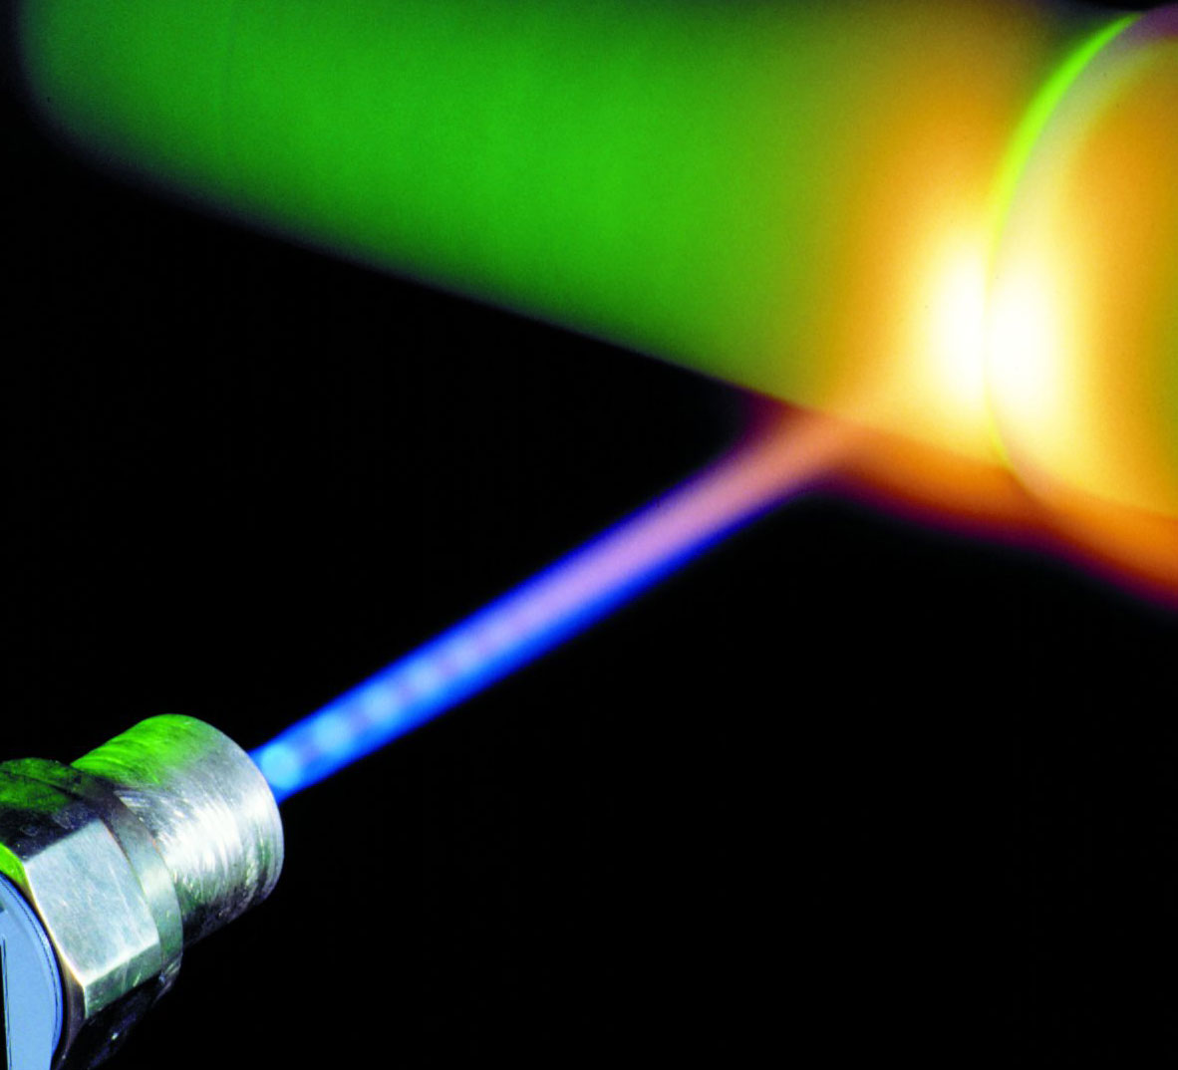

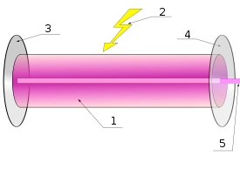

طريقة عمل الليزر :-
هذا شكل يوضح أجزاء جهاز الليزر . (1) الوسط المنتج لشعاع الليزر . (2) طاقة كهربائية لتحفيز الوسط على أصدار الموجات الضوئية . وعاكس (3) للضوء عال الأداء . وعدسة(4) خروج الشعاع وقد تكون مستوية أوعدسة مقعرة. (5) شعاع الليزر الناتج .
ويعمل جهاز الليزر على انعكاس الضوء ذو لون واحد، أي ذو طول موجة واحدة بين المرآة الخلفية (3) والعدسة . ويتم ذلك بتحفيز الوسط على انتاج ذلك اللون من الضوء وهي خاصية من خصائص الوسط . وبعد انعكاس شعاع الضوء داخل الوسط عدة مرات نصل إلى وضع اتزان بين عدد الاشعة المتجمعة في الوسط والتي تتميز بانتظام (خطوة) الأشعة عن طريق الانعكاس المتعدد . وبين الشعاع الخارج .
أنواع الليزر : ليزر الغاز و ليزر السائل و ليزر اشباه الموصلات و ليزر الحالة الصلبة.
تطبيقات الليزر :-
يستخدم الليزر حاليا في مجالات متعددة كاستعمالها في الأقراص المدمجة وفي صناعة الإلكترونيات والمجالات العسكرية وقياس المسافات بدقة -خاصة أبعاد الأجسام الفضائية- وفي الإتصالات.
تطبيقات الليزر في البيت | الاقراص المضغوطة  الوسائط المستخدمة لتخزين المعلومات
تطبيقات الليزر في العمل | طابعة الليزر  وسائط تخزين المعلومات  الكمبيوتر الضوئي
تطبيقات الليزر في التجارة | قارئ البار كود  العلامة الهلوغرافية
تطبيقات الليزر في الاتصالات | الالياف الزجاجية المستخدمة في الاتصالات  الاتصال الفضائي
تطبيقات الليزر في التسلية | عروض الليزر في المناسبات والاحتفالات والاعياد  معارض التصوير ثلاثي الابعاد
تطبيقات الليزر في المجال العسكري | تدمرالأهداف و المدفع الليزري الحارق ويستخدم لتصويب الدقيق في المدافع و البادق .

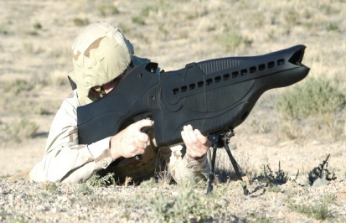
تابع لإستخدامات الليزر :-
الإستخدام العسكري : -
فهي تدمرالأهداف المعادية الثابت منها والمتحرك ، وبذلك بملاحقتها بشعاعليزر مستمر أو نبضي .غذ يكفي طلقة مدفع ليزري واحدة لهااستطاعة أقل من واط واحد لكي تشعل الناس في ملابس جندييبعد أكثر من خمسة كيلومترات . وأن الطاقة اللازمة لسلق بيضةدجاج واحدة تكفي لنسف دبابة كتلتها ستين طناً ، إذا أصدرتبشكل ليزري ، كما أنها تستعمل في تدمير الصواريخ العابرةللقارات والمحمّلة بالرؤوس النووية وتسقطها .
الإستخدام الطبي : -
استخدام الليزر في علاج الامراض الجلدية مثل (امراض الاوعية الدموية الجلدية السطحية و الامراض الناجمة عن تكاثر بعض الخلايا و التبغات الجلدية و تقشير الجلد بالليزر )
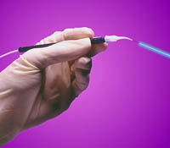
إستخدام الليزر في امراص العيون مثل ( إعتلال الشبكية السكري و انسداد الوريد الشبكي و انسداد القنوات الدمعية و عمليات التخميل حول العين .
الإستخدام الصناعي :-
يستخدم الليزر في لحام المواد الصلبة والنشطة والمواد التي تتمتع بدرجة انصهار عالية مع امتيازها بدقة التصنيع بسبب اطلاقها لحزمة كثيفة ضيقة مركزة.
و تقوم أجهزة ليزر متخصصة بتقطيع الواح الصلب و تصل حرارتها إلى بين 1000 و 1800 درجة مئوية .
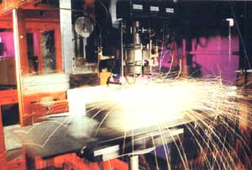
كما لها استخدام مهم اخر وهو قياس المسافات بدقة متناهية ، سواء المسافات القصيرة أو الطويلة .

الخاتمة :-
إستخدام الليزر مؤثر جدا سلبياً و إيجابيا ً لذا أرى انه يجب
الحذر عن استخدام الليزر كلعب للأطفال و ترشيد الاهل لمخاطر الليزر.
إظهار الأطباء لسلبية عمليات الليزر الطبية .

المصادر و المراجع

المواقع :-
إسم الموقع | التردد | تاريخ الرجوع
ويكيبيديا | http://ar.wikipedia.org/wiki/%D9%84%D9% | 2 / 4 /2009
الموقع التعليمي للفيزياء | http://www.hazemsakeek.com/QandA/Laser/Laser.htm | 2 / 4 /2009

الكتب :-
اسم الكتاب | اسم المؤلف | دار النشر
الليزر وتطبيقاته | د . فالح حسن الأحمدي | دار الكتب الوطنية
الليزر (الأسس الفيزيائية وبعض التطبيقات العلمية) | د . سهام عفيف قندلا | دار الشؤون الثقافية العامة (العراق ، بغداد )

